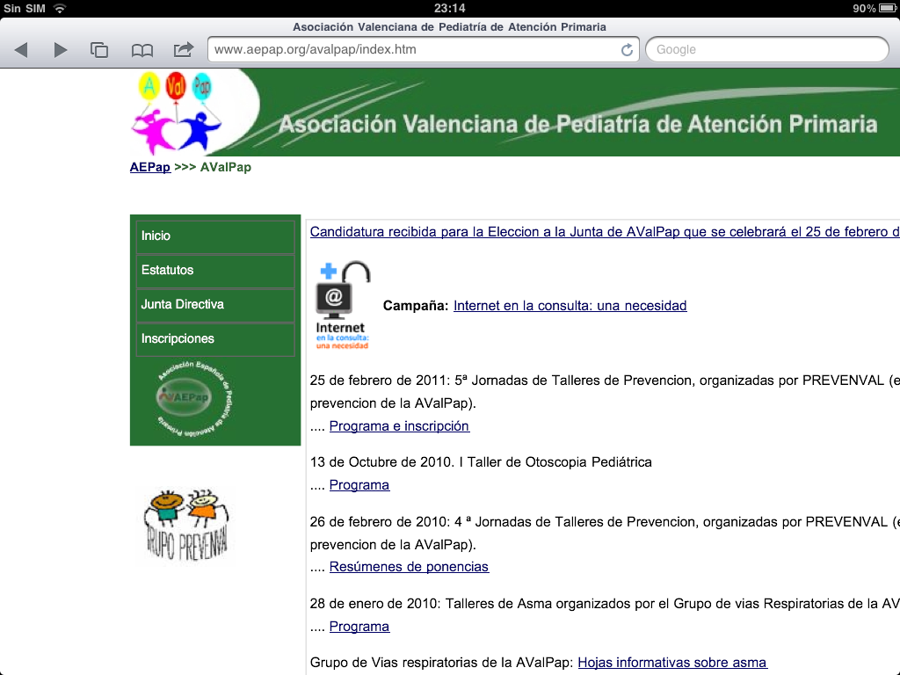**12as Jornadas Prevenval /**

**Talleres de Pediatría en Atención Primaria**

**(Asociación Valenciana de Pediatría de Atención Primaria)**

**23 de febrero de 2018, EVES** (C/ Juan de Garay, 21, Valencia)

**PROGRAMA**

1º Taller: “**Oftalmología para pediatras de A.Primaria: ¿Qué y cuando derivar?**".

* Dra Ana Guinot Saera

Unidad de oftalmología pediátrica y estrabismo. Hospital Provincial de Castellón.

* Dra. Maria Luisa Granell Tur

Servicio de oftalmología. Hospital La Plana de Villarreal.

2º Taller: “**Trastornos de la conducta y el comportamiento: Líneas rojas**”.

* Dra. Gemma Ochando Perales

Psiquiatria Infanto-Juvenil.Hospital Universitario y Politécnico La Fe, Valencia.

* Dra. Carmen Millán Olmo

Pediatría.Centro de especialidades Juan Llorens, Valencia.

**HORARIOS**

**16:00 h** Entrega de documentación

**16:30 h** Inauguración de las Jornadas Prevenval 2018

|  |  |  |  |  |
| --- | --- | --- | --- | --- |
| Taller / Horario | **1º taller** | | **2º Taller** | |
| **17:00 a 18:15** | Grupo A | Grupo B | Grupo C | Grupo D |
| **18:15 a 18:45** | Descanso-café | | | |
| **18:45 a 20:00** | Grupo C | Grupo D | Grupo A | Grupo B |

**COLABORADOR**



**INSCRIPCIÓN A LAS JORNADAS**: Enviar nombre, centro de trabajo, teléfono móvil y dirección de correo electrónico a [***prevenval2018@gmail.com***](mailto:prevenval2018@gmail.com) a partir del 15-01-2018.

Se recibirá confirmación de la aceptación.